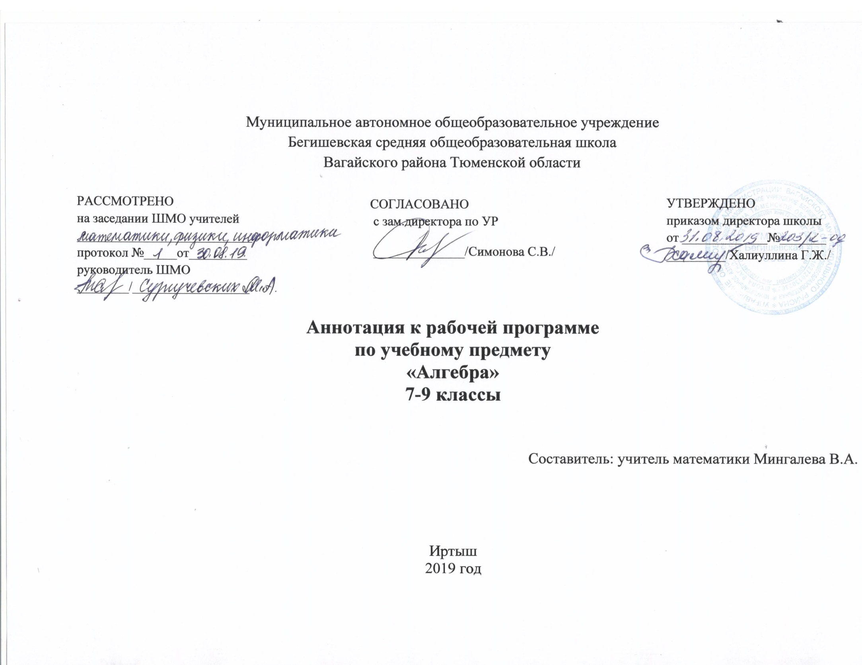Аннотация к рабочей программе по алгебре 7-9 классы.
Нормативная база и УМК
- -Федеральный закон от 29.12.2012г. №273 –ФЗ «Об образовании в Российской Федерации»
- -Федеральный государственный образовательный стандарт основного общего образования (в ред. От 31.12.2015г)
- -Примерная основная образовательная программа основного общего образования.
- -Учебный план МАОУ Бегишевская СОШ на 2019-2020 учебный год.
- -Федеральный перечень учебников на 2019-2020 учебный год.
- -Реализуется в серии УМК авторской программы С.А. Теляковского по алгебре для 7-9 классов общеобразовательных учреждений.
- Макарычев Ю.Н., Миндюк Н.Г., Нешков К.И. и др. Алгебра. 7 класс: Учебник для общеобразовательных учреждений. М.: Просвещение, 2014;
- Макарычев Ю.Н., Миндюк Н.Г., Нешков К.И. и др. Алгебра. 8 класс: Учебник для общеобразовательных учреждений. М.: Просвещение, 2014;
- Макарычев Ю.Н., Миндюк Н.Г., Нешков К.И. и др. Алгебра. 9 класс: Учебник для общеобразовательных учреждений. М.: Просвещение, 2014;
- Мартышова С.И. Контрольно-измерительные материалы. Алгебра. 7-9 класс. М.: , 2013
- Ершова А.П., Голобородько В.В., Ершова А.С. и др. Самостоятельные и контрольные работы по алгебре для 7 класса. М.: ИЛЕКСА, 2013;
- Звавич, Л. И. Дидактические материалы по алгебре. 7-9 класс. М. : Просвещение, 2011.
Цели и задачи изучения предмета
Одной из основных целей изучения алгебры является развитие мышления, прежде всего формирование абстрактного мышления. В процессе изучения алгебры формируется логическое и алгоритмическое мышление, а также такие качества мышления, как сила и гибкость, конструктивность и критичность. Для адаптации в современном информационном обществе важным фактором является формирование математического стиля мышления, включающего в себя индукцию и дедукцию, обобщение и конкретизацию, анализ и синтез, классификацию и систематизацию, абстрагирование и аналогию. Обучение алгебре даѐт возможность школьникам научиться планировать свою деятельность, критически оценивать еѐ, принимать самостоятельные решения, отстаивать свои взгляды и убеждения. В процессе изучения алгебры школьники учатся излагать свои мысли ясно и исчерпывающе, приобретают навыки чѐткого и грамотного выполнения математических записей, при этом использование математического языка позволяет развивать у учащихся грамотную устную и письменную речь.
Количество часов в неделю 3, в год 102 в каждом классе. Срок реализации 2019-2020 учебный год.

Основные разделы
7класс алгебра: Выражения. Тождества. Уравнения. Элементы логики, комбинаторики, статистки. Функции. Степень с натуральным показателем. Многочлены Формулы сокращенного умножения. Системы линейных уравнений. Обобщающее повторение.
8 класс алгебра: Рациональные дроби. Квадратные корни. Квадратные уравнения. Неравенства. Степень с целым показателем. Элементы статистики. Итоговое повторение.
9 класс алгебра: Квадратичная функция . Уравнения и неравенства с одной переменной. Уравнения и неравенства с двумя переменными Арифметическая и геометрическая прогрессии . Элементы комбинаторики и теории вероятностей. Итоговое повторение.
Периодичность и формы текущего контроля и промежуточной аттестации.
Контроль знаний проводится в форме письменных самостоятельных и контрольных работ, математических диктантов, экспресс - контроля, тестов. Итоговая промежуточная аттестация проводится согласно Уставу образовательного учреждения

